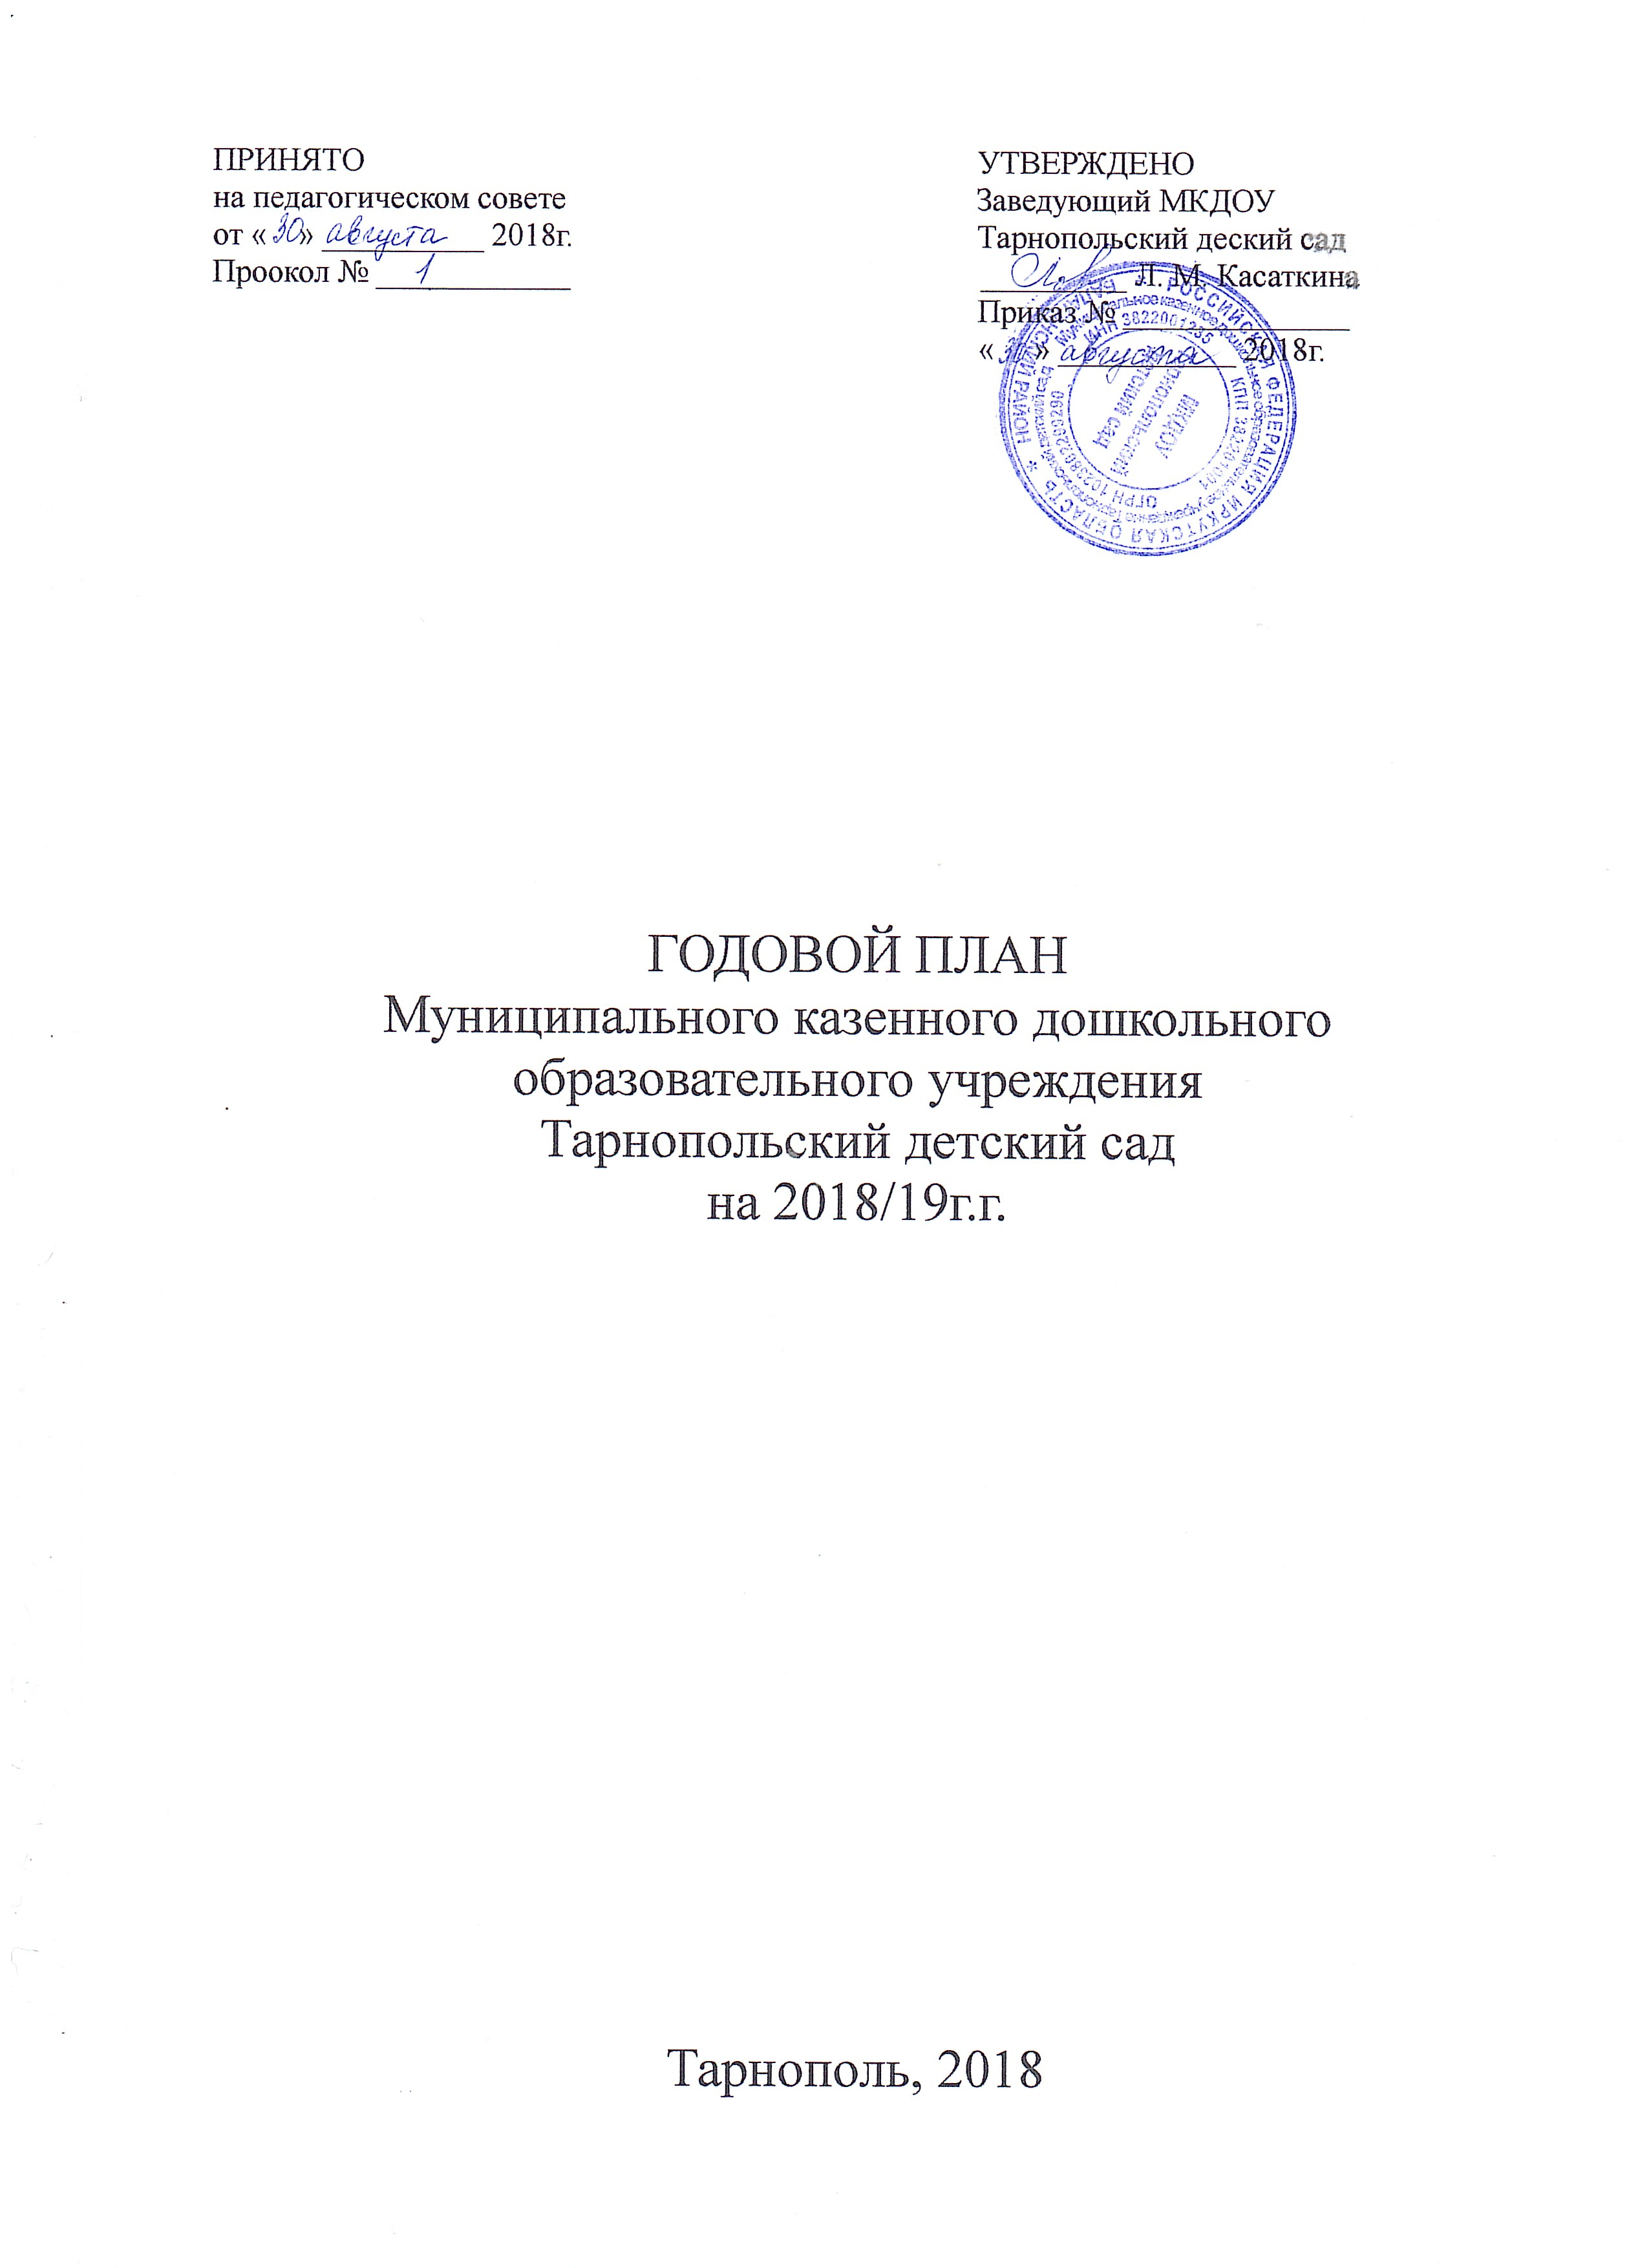

Цель: создание оптимальных условий для индивидуализации образовательного процесса в соответствии с ФГОС ДО;
Основные направления:
- охрана жизни и укрепление физического и психического здоровья детей;
-обеспечение познавательного, речевого, коммуникативно-личностного, художественно-эстетического и физического развития детей;
- взаимодействие с семьями детей для обеспечения полноценного развития детей.

ГОДОВЫЕ ЗАДАЧИ

- Обеспечить развитие кадрового потенциала в процессе внедрения ФГОС ДО, через использование активных форм методической работы, внедрение развивающих педтехнологий и форм работы с детьми, через внедрение в образовательный процесс ДОУ ИК технологий, повышение квалификации на курсах, прохождение процедуры аттестации.
- Укреплять физическое здоровье детей через создание условий для систематического оздоровление организма, через систему физкультурно-оздоровительной работы в соответствии с требованиями ФГОС ДО.
- Создать условия в ДОУ для организации деятельности по экологическому воспитанию дошкольников в контексте ФГОС дошкольного образования. Формировать экологическую культуру дошкольников, развитие любознательности и бережливого отношения к окружающему миру в процессе исследовательской деятельности
Предполагаемые результаты работы
Повышение качества образовательной работы ДОУ в соответствии с ФГОС, создание благоприятных условий для полноценного проживания ребенком дошкольного детства, формирования основ базовой культуры личности, всестороннее развитие психических и физических качеств в соответствии с возрастными и индивидуальными особенностями, подготовка ребенка к жизни в современном обществе, развитие единой комплексной системы психолого-педагогической помощи детям и семьям воспитанников ДОУ.

Программное обеспечение ДОУ
Образовательный процесс в ДОУ осуществляется по образовательной программе, разработанной в соответствии с требованиями Федерального Государственного Образовательного Стандарта дошкольного образования, с учетом примерной основной образовательной программы дошкольного образования «От рождения до школы» Под редакцией Н. Е. Вераксы, Т. С. Комаровой, М. А. Васильевой Издательство МОЗАИКА СИНТЕЗ Москва, 2014 Образовательный процесс в ДОУ строился в соответствии с учебным и годовым планом, расписанием занятий. Реализация плана осуществлялась через использование различных форм и методов организации непосредственно образовательной деятельности с детьми; фронтальная работа в группах, в микрогруппах, индивидуально, в парах, которые использовались в зависимости от возраста, индивидуальных особенностей детей, а также от сложности программного материала.
Содержание плана работы на 2018-2019 учебный год

1 | Работа с педагогическими кадрами
 | Расстановка педагогических кадров
 | Аттестация
 | Семинары, практикумы, консультации, доклады, сообщения мастер-классы для педагогов
 | Проектная деятельность в МКДОУ
2 | Организационно – педагогическая деятельность
 | Педсоветы, подготовка к педсоветам
 | Открытый просмотр образовательной деятельности
 | Выставки в МКДОУ
 | Тематические недели и тематические дни
 | Праздники и развлечения
 | День открытых дверей
 | Система внутреннего контроля
3 | Взаимодействия с родителями
4 | Взаимодействия с социумом
5 | Административно – хозяйственная деятельности
6 | План на месяц
7 | Циклограмма годового плана
Расстановка педагогических кадров на 2018-2019 учебный год
№ | Должность | Ф.И.О. педагогов | Образование | Педагогический стаж | Квалификационная категория
1. | заведующий | Касаткина Любовь Михайловна | высшее | 32 | нет
2. | воспитатель | Метляева Нина Александровна | Средне-специальное | 25 | нет
3. | воспитатель | Кулундук Марина Александровна | высшее | 4 | нет

Аттестация педагогических работников в целях подтверждения соответствия занимаемой должности
№  п/п | Ф. И. О. педагога | Должность, по которой  аттестуется педагог | Срок  аттестации
1. | Метляева Нина Александровна | Соответствие занимаемой должности | Сентябрь - декабрь
2. | Кулундук Марина Александровна | Соответствие занимаемой должности | Сентябрь - декабрь

Предварительная работа
1. | Утверждение аттестационной комиссии | сентябрь
2. | Консультация по разъяснению Приказа МОиН РФ от 7.04.2014г. N 276 «Об утверждении порядка проведения аттестации педагогических работников организаций, осуществляющих образовательную деятельность» | сентябрь
3. | Самоанализ педагогической деятельности за аттестационный период | сентябрь – ноябрь
4. | Мониторинг деятельности аттестуемых педагогов. | ноябрь
5. | Индивидуальные консультации по оформлению папки профессиональных достижений | октябрь
6. | Презентация опыта работы аттестуемых педагогов. | декабрь
7. | аттестация | декабрь

Семинары - практикумы, консультации, доклады, сообщения.
Консультации
1. | Аттестация педагогов. Содержание Приказа МОиН РФ от 7.04.2014г. N 276 «Об утверждении порядка проведения аттестации педагогических работников организаций, осуществляющих образовательную деятельность» - индивидуально | сентябрь | Аттестационная комиссия
2. | «Проектирование и организация предметно-пространственной среды по экологическому воспитанию в соответствии с ФГОС для детей разного возраста». | октябрь | заведующий
3. | «Организация дидактических игр экологической направленности, согласно возрастным и психологическим особенностям детей дошкольного возраста». | ноябрь | заведующий
4. | Педагогический проект как одна из форм самообразования педагогов | декабрь | заведующий
5. | Консультации для педагогов: «Организация подвижных игр на прогулке» | январь | заведующий
6. | «Эффективность эстетического воспитания средствами изодеятельности | февраль | заведующий
 | «Позитивная социализация детей дошкольного возраста как одна из целей ФГОС ДО». | март | заведующий
7. | Как правильно организовать подвижные игры и забавы на прогулке в разновозрастной группе. | апрель | заведующий

Мастер –класс
1. | «Творческое развитие детей в процессе работы с природным материалом». | Метляева Н.А.
2. | «Игровые обучающие ситуации  для ознакомления детей с растительностью родного края» | Кулундук М.А.
Самообразование педагогов.

Цель: формирование у педагогов потребности в непрерывном профессиональном росте, постоянном самосовершенствовании

1.«Роль игры в процессе обучения и воспитания» Метляева Н.А.

2.Развитие связной речи у дошкольников в процессе игры. Кулундук М.А.

Доклады
«Роль игры в процессе обучения и воспитания» Метляева Н.А.
Развитие связной речи у дошкольников в процессе игры. Кулундук М.А.

Проектная деятельность в МКДОУ
Цель: содействие целостному духовно-нравственному и социальному развитию личности ребенка-дошкольника.
1.Долгосрочный проект «Волшебные краски» - Метляева Н.А.
2.Краткосрочный проект «Планета наша – наш общий дом» - Метляева н.А.
3.Проект «В гостях у сказки» - Метляева Н.А.
4. Проект «Удивительный мир животных», «Пластилиновая фантазия» - Кулундук М. А.

Педагогические советы
№ | мероприятия | срок | ответственный
1 | Педсовет №1  Тема: «Планирование образовательной деятельности по реализации ООП ДО в 2018-2019уч.г».  Цель: Познакомить педагогов с итогами деятельности ДОУ за летний период, принятие и утверждения плана деятельности ДОУ на новый учебный год. | сентябрь
 | Педсовет №2  Тема «Поиск эффективных методов осуществления экологического воспитания дошкольников в рамках ФГОС ДО».  Цель: повышение профессиональной компетентности по основным направлениям ФГОС ДО. | ноябрь
 | Педсовет №3  Тема: «Экологическое воспитание дошкольников в ДОУ»  Цель: повышение профессиональной компетентности воспитателей по формированию экологического развития дошкольников, через опытно-экспериментальную деятельность. | март
 | Педсовет №4  Тема: «Результаты образовательной деятельности по реализации ООП ДО в 2018-2019уч.г».  Цель: Совершенствование умений педагогов анализировать результаты деятельности, прогнозирование успешной деятельности и результатов в следующем году. | май

Открытые просмотры педагогической деятельности
Цель. Создание банка открытых мероприятий, созданных в логике ФГОС дошкольного образования
Образовательная область | Срок | Ответственный
Образовательная область «Речевое развитие» | Ноябрь | взаимопосещение
Образовательная деятельность по социально – коммуникативному развитию. Развития игровой деятельности детей | Январь | взаимопосещение
Образовательная область  «Социально – коммуникативное развитие» формирование основ безопасного поведения в быту, природе, в социуме. | Февраль | взаимопосещение

Родительские собрания ДОУ:

 | Тема родительского собрания | ответственные | дата
1. | «Жизнь детского сада».  Об организации физ.занятий | заведующая  педагоги | сентябрь
2. | «Природа и ребенок» | заведующая  педагоги | январь
3. | «Готовимся в школу вместе» | заведующая  педагоги | апрель

Взаимодействие ДОУ с семьями воспитанников
№ | содержание | срок | ответственный
День открытых дверей
1. | «Детский сад приглашает в гости». | декабрь | заведующая  педагоги
Другие формы работы с родителями
1. | Сбор банка данных по семьям  воспитанников. | сентябрь | Педагоги
 | Заключение договоров с родителями  (законными представителями вновь поступивших детей) | сентябрь | заведующая
 | Составление социального паспорта группы, ДОУ | сентябрь
2. | Проведение анкетирования на родительских собраниях. | В течении года | Педагоги
3. | Анкетирование родителей по  выявлению удовлетворенности качеством  предоставляемых образовательных услуг. | май | Педагоги
6. | Работа с вновь прибывшими родителями:  1 Индивидуальные беседы с родителями, вновь прибывших детей.  Сотрудничество с родителями в адаптационный период (беседы, посещение режимных моментов, занятий воспитателей)  2 Разъяснение родителям юридического аспекта проблемы защиты прав ребенка  - индивидуальные консультации | сентябрь | заведующая  педагоги
7. | Оформление стенда для родителей  «Для Вас, родители» | В течении года | Педагоги
8. | Оформление санитарно – просветительских материалов для родителей | В течении года | Педагоги
9. | Участие родителей в праздниках | В течении года | Педагоги
10. | Привлечение родителей к благоустройству территории ДОУ и предметно – развивающей среды. | В течении года | заведующая  педагоги
Совместное творчество детей, педагогов, родителей.
1. | Выставка поделок из природного материала и овощей «Волшебный сундучок осени» | октября | Метляева Н.А.
2. | Большие дела маленьких рук | ноябрь | Педагоги
3. | «Новый год спешит в дома,  Ждет его вся детвора». | декабрь | Кулундук М.А
4. | Наши отважные папы | февраль | Метляева Н.А.
5. | «С днём 8 Марта! С праздником весенним!». | март | Кулундук М.А.
6. | выпускной | май | Метляева Н.А.

Папка - передвижка для родителей
1. | «Воспитание у детей любви к родному  краю в условиях семьи и ДОУ». | октябрь | Педагоги
2. | «Правила поведения родителей на  детском празднике». | декабрь | Педагоги
3. | «Какой труд доступен детям. Трудиться – всегда пригодиться». | январь | Педагоги
4. | «По дороге в детский сад» (безопасное поведение на улице) | апрель | Педагоги
5. | «В здоровом теле – здоровый дух» | май | Педагоги

Административно-хозяйственная работа

№ | Мероприятия | Сроки | Ответственные
1. | Приемка ДОУ к новому учебному году | август | заведующая, педагоги
2. | Проведение текущих инструктажей по ОТ, ТБ и охране жизни и здоровья детей | сентябрь | заведующая
3. | Своевременная уборка территории ДОУ от мусора, листьев, снега. | постоянно | заведующая, сторожа
4. | Составление тарификационного списка, штатного расписания, расстановка педагогических кадров | сентябрь | заведующая
5. | Издание приказов о назначении ответственных за соблюдение требований охраны труда и пожарной безопасности | сентябрь | заведующая
6. | Рейд комиссии по охране труда | ноябрь | Заведующая
7. | Подготовка здания к зимнему периоду | октябрь-ноябрь | заведующая, операторы - бойлерной
8. | Оформление муниципальных контрактов и договоров | в течение года | заведующая
9. | Составление графика отпусков | декабрь | заведующая
10. | Рейд по проверке санитарного состояния групп | 1 раз в неделю | заведующая, медсестра
11. | Подготовка помещения к проведению новогодних праздников. Приобретение и установка новогодней елки, гирлянд, новогодних игрушек. | декабрь | заведующая, педагоги
12. | Рейд комиссии ОТ по группам, на пищеблок, в прачечную | декабрь | заведующая
13. | Техника безопасности при проведении новогодних елок | декабрь | заведующая
14. | Выполнения сан.эпид режима в ДОУ | февраль | заведующая, медсестра
15. | Подготовка к весеннему периоду | март | заведующая
16. | Работа по упорядочению номенклатуры дел | апрель | заведующая
17. | Проведение инструктажей к летне-оздоровительной работе | май | заведующая
18. | Благоустройство территории детского сада. Озеленение участков детского сада, посев цветов на клумбы. Обновление построек. Завоз песка. Побелка забора, покраска лавочек, оборудования на участках ДОУ. | май-июнь | заведующая,  воспитатели
19. | Косметический ремонт детского сада. | июнь-август | заведующая, сотрудники

План мероприятий
по предупреждению детского дорожно - транспортного травматизма
на 2018-2019учебный год

№ | Мероприятия | Срок исполнения | Ответственный
1. | Согласование, утверждение плана мероприятий по ПДД на новый учебный год | сентябрь | заведующий
2. | Инструктаж с педагогическими работниками по выполнению инструкции по обеспечению безопасности детей на улицах | сентябрь | заведующий
3. | Операция "Внимание дети!" | сентябрь | педагоги
4. | Анкетирование родителей по обучению детей ПДД и профилактике дорожно - транспортного травматизма | октябрь,  апрель | педагоги
5. | Информационные стенды для родителей о правилах безопасного поведения на дорогах в зимнее время | ноябрь | педагоги
6. | Тематическая неделя безопасности "Профилактика дорожного - транспортного травматизма" | апрель | педагоги
7. | Практические игры - тренинги на развитие у дошкольников навыков безопасного поведения | январь | педагоги
8. | Консультация для воспитателей "Игра как ведущий метод обучения детей безопасному поведению на дорогах" | февраль | педагоги
9. | Выставка детских рисунков "Зеленый огонек" | апрель | педагоги
10. | Консультация для воспитателей  "Целевые прогулки как форма профилактики детского дорожно-транспортного травматизма" | апрель | педагоги
11. | Ведение накопительной папки по профилактике ДТТ | в течении года | педагоги
12. | Изготовление пособий по изучению правил дорожного движения | в течении года | педагоги
13. | Обновление уголка безопасности дорожного движения для родителей. | по мере необходимости | педагоги

План мероприятий
по пожарной безопасности на 2018-2019 учебный год

№ | Мероприятия | Срок исполнения | Ответственный
1. | Согласование, утверждение плана мероприятий по ПБ на новый учебный год | сентябрь | заведующий
2. | Инструктаж с педагогическими работниками по выполнению инструкции по обеспечению пожарной безопасности | октябрь | заведующий
3. | Проведение тематической непосредственно образовательной деятельности, бесед, развлечений по правилам пожарной безопасности с детьми. | в течении года | педагоги
4. | Выставка детских рисунков "Спичка - невеличка" | март | педагоги
5. | Консультирование родителей о правилах пожарной безопасности дома и в общественных местах во время новогодних праздников (информационный стенд). | декабрь | педагоги
7. | Проведение тематической недели по теме: "Служба 01 всегда на страже ". | февраль | педагоги

